МІНІСТЕРСТВО ОСВІТИ І НАУКИ УКРАЇНИ

НАЦІОНАЛЬНИЙ УНІВЕРСИТЕТ ”ЛЬВІВСЬКА ПОЛІТЕХНІКА”

Кафедра інформаційних

систем та мереж

Звіт з лабораторної роботи №2

з дисципліни "Технології програмування в розподілених інформаційних системах"

на тему:

"**Ознайомлення із мовами програмування C++, Java, Node.js/JavaScript,**

**Python, Go. Компіляція і виконання програм. Порівняння кодів програм на**

**різних мовах програмування**"

Варіант №24

Виконав:

Студент групи КН-38

Стасишин О.З.

Прийняв:

доцент каф. ІСМ, к.т.н.

Щербак С. С.

ЛЬВІВ – 2018

**Мета роботи:** набуття практичних навичок застосування операцій над стрічками.

**Завдання на роботу:**

Реалізувати додатки на будь яких-трьох мовах програмування із заданих в темі, які дозволяють зчитувати вихідні рядки з файлів та зберігати результати в файл та розробити методи, які забезпечують виконання операції вказаних в завданні. Порівняти швидкодії та коди розроблених програм. В контрольному прикладі передбачити всі можливі комбінації вхідних параметрів (нульова довжина, вихід за межі стрічки, розмір текстового файлу більше 100 МБ і т.п.), в тому числі і неправильні.

**Індивідуальне завдання:**



**Текст програми на мові Java:**

import java.io.*;  
  
public class FileWorker {  
  
  
 public void write(String filename , String text){  
 File file = new File(filename);  
  
 try{  
 if(!file.exists()){  
 file.createNewFile();  
 }  
  
 FileOutputStream fileOutputStream = new FileOutputStream(file);  
  
 byte[] outputSring = text.getBytes();  
 fileOutputStream.write(outputSring);  
 fileOutputStream.close();  
  
 }catch (IOException e){  
 throw new RuntimeException(e);  
 }  
 }  
  
 public String read(String fileName) throws IOException {  
  
 File file = new File(fileName);  
  
 FileInputStream fileInputStream = new FileInputStream(file);  
  
  
 byte[] byteSting = new byte[fileInputStream.available()];  
  
 fileInputStream.read(byteSting);  
 String newStr = new String(byteSting);  
 fileInputStream.close();  
 return newStr;  
 }  
  
  
 public void numCut(String fileName , String newfileName) throws IOException{  
 String str = read(fileName);  
 System.*out*.println("Text:");  
 System.*out*.println(str);  
  
 char [] strArray = str.toCharArray();  
 String newStr = "";  
 for (int i = 0; i < strArray.length; i++) {  
 if(!Character.*isDigit*(strArray[i])){  
 newStr += strArray[i];  
 }  
 }  
 System.*out*.println("New text:");  
 System.*out*.println(newStr);  
 write(newfileName , newStr);  
  
 }  
  
}  
  
class Tets{  
 public static void main(String[] args) {  
 try {  
 FileWorker fileWorker = new FileWorker();  
 fileWorker.numCut("D://TPRIS_lab2.txt" , "D://TPRIS_lab.txt");  
 }catch(IOException e){  
 e.printStackTrace();  
 }  
 }  
}

**Текст програми на мові C++:**

#define _CRT_SECURE_NO_WARNINGS

#include <iostream>

#include <conio.h>

#include <fstream>

#include <fstream>

#include <time.h>

#include <string>

#include <sstream>

#include <iomanip>

#include <algorithm>

using namespace std;

class Text

{

protected:

string text;

public:

Text()

{

text = "";

}

Text(string t)

{

text = t;

}

~Text() {}

//methods

void inputText();

string getText() { return text; }

string deleteDigit(string);

void readFromFile(string);

void writeToFile(string, string);

void checkExceptions(string);

};

void Text::inputText()

{

string str;

cout << "Input a text: ";

getline(cin, str);

text = str;

}

string Text::deleteDigit(string text) {

try

{

checkExceptions(text);

replace_if(text.begin(),text.end(),[](char c) {

return isdigit(c);

},' ');

return text;

}

catch (char* ex)

{

cout << ex << " in deleteDigit()" << endl;

return "";

}

}

void Text::checkExceptions(string text){

if (text == "") {

throw ("\'The string is empty\' exception");

}

if (text.length() >= 1e+8)

{

throw ("\'The string is too large\' exception");

}

}

void Text::readFromFile(string path)

{

ifstream fin(path); // open for reading

string line, exeption;

text = "";

try {

if (!fin.is_open())

{

throw ("Read: file hasn't been found!");

}

//read from file

while (!fin.eof())

{

getline(fin, line);

text += line;

text += '\n';

}

fin.close();

checkExceptions(getText());

cout << "Text's been read!" << endl;

}

catch (char* msg){

cout << msg << " in readfromFile()" << endl;

}

}

void Text::writeToFile(string path, string text)

{

try

{

checkExceptions(text);

//write into a file

ofstream out(path);

out << text;

out.close();

cout << "Text's been written into " << path << endl;

}

catch (char* ex)

{

cout << ex << " in writeToFile()" << endl;

}

}

int main()

{

system("title TPRIS lab_2");

system("chcp 1251");

setlocale(LC_ALL, "Ukrainian");

clock_t start = clock();

Text t;

string temp, url = "D:/TPRIS_lab2.txt";

t.readFromFile(url);

cout << endl << "Text: " << t.getText() << endl;

cout << "New text: " << t.deleteDigit(t.getText()) << endl << endl;

temp = t.getText();

t.writeToFile("D:/TPRIS/rss.doc", t.deleteDigit(t.getText()));

clock_t end = clock();

double time = (double)( end - start);

cout << "\nTime of execution: " << time << " milliseconds";

_getch();

return 0;

}

**Результати роботи програм:**

**Java**

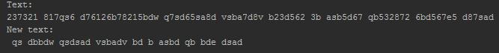 *Рис. 1. Результати виконання програми, написаної мовою Java*

**C++**

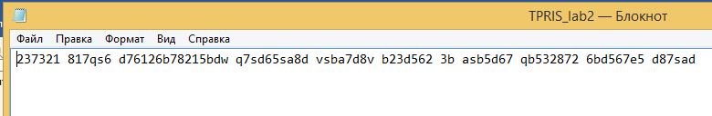

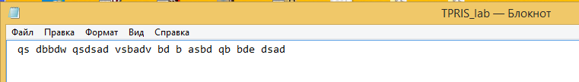

*Рис. 2. Результати виконання програми, написаної мовою С++*

**Висновок:** кожна програма на певній мові програмування (Java, C++ і Python) призначена для роботи зі стрічками. Після отримання результатів виконання програми та часу, витраченого на це, можна зробити висновок, що реалізація завдання на мові Python є найшвидшою. На цій лабораторній роботі було набуто практичних навичок із застосування операцій над стрічками. Програма написана на мові Java у середовищі IntellijIDEA, на мові С++ у середовищі Code Blocks та на мові Python.